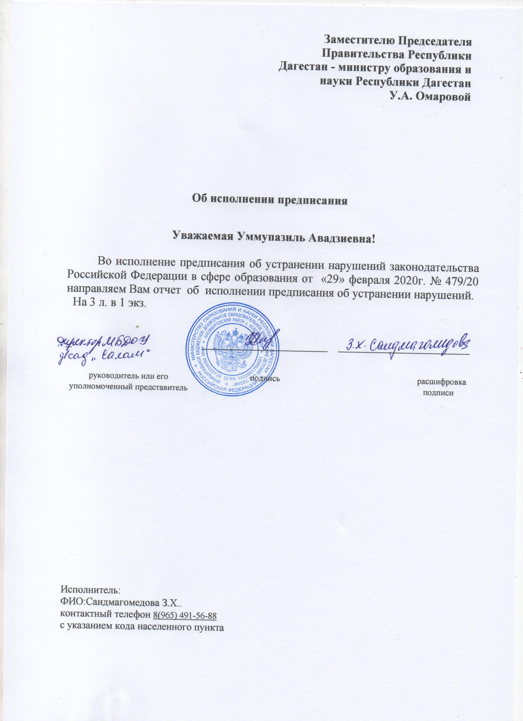

Приложение к письму от «29» февраля2020г. № 1

ОТЧЕТ
об исполнении предписания об устранении нарушений
Муниципального бюджетного дошкольного образовательного учреждения детский сад "Салам", рассмотрев предписание Министерства образования и науки Республики Дагестан об устранении нарушений законодательства в сфере образования от «29» февраля 2020 г. № 479/20 (далее – предписание), информирует о мерах, принятых во исполнение указанного предписания.
- Предписание рассмотрено и обсуждено на собрании трудового коллектива протокол № 2 от 16.03.2020. г.
- В целях приведения в соответствие с законодательством Российской Федерации, Республики Дагестан в сфере образования нормативных правовых актов (правовых актов, локальных актов) проведена следующая работа: приняты и утверждены локальные акты.
(указываются наименования и реквизиты принятых правовых актов и др.)
- В целях устранения нарушений законодательства Российской Федерации, Республики Дагестан в сфере образования в деятельности муниципального бюджетного дошкольного образовательного учреждения детский сад «Салам» Хасавюртовского района,
проведена следующая работа:

№ | Нарушения, указанные в предписании | Информация об исполнении
1 | В уставе образовательной организации содержится указание на утративший силу нормативные правовые акты (Закон Российской Федерации «Об образовании», «Типовое положение о дошкольном образовательном учреждении в РФ», Приказ Минобразования РФ от 22.08.1996 № 448 «Об утверждении документов по проведению аттестации и государственной аккредитации дошкольных образовательных учреждений») | замечание устранено  Принят и утвержден новый устав МБДОУ детский сад «Салам» с изменениями (выставлен на сайт dag-salam.tvoysadik.ru, выписка из протокола общего собрания прилагается)
2 | В уставе образовательной организации указывается на проведение процедуры аккредитации дошкольной образовательной организации | замечание устранено
3 | На сайте образовательной организации отсутствует образец договора о предоставлении образовательных услуг | замечание устранено
4 | В договоре об образовании в законными представителями поступающего несовершеннолетнего лица не указываются: основные характеристики образования, в том числе вид, уровень и или) направленность образовательной программы (часть образовательной программы определенных уровня, вида и или) направленности), форма обучения, срок освоения образовательной программы (продолжительность обучения) | (скрин шот прилагается)
5 | Образовательная программа дошкольной образовательной организации не соответствует установленным требованиям (отсутствует раздел «Краткая презентация») | замечание устранено (выставлен на сайт dag-salam.tvoysadik.ru в разделе «Документы»)
6 | Программа развития не согласована Учредителем | замечание устранено (титульный лист прилагается)
7 | Отсутствует журнал приема заявлений о приеме в учреждение (п.!4 порядка );не назначено должностное лицо, ответственное за прием документов (п.14Порядка ); не назначено должностное лицо, ответственное за прием документов (п.9 Порядка); заявление о приеме в образовательную организацию и прилагаемые к нему документы, представленные родителями (законными представителями)детей, не зарегистрированы руководителем образовательной организации или уполномоченным им должностным лицом, ответственным за прием документов, в журнале прием заявлений о приеме в образовательную организацию 9п. 14. Порядка ); допускается посещение ребенком учреждения при отсутствии заявления родителя (законного представителя ),(ч.1 ,ч.2,ч.3.53 Закона | замечание устранено
8 | На официальном сайте образовательной организации dag-salam.tvoysadik.ru в сети интернет не размещаются реквизиты распорядительного акта, наименование возрастной группы ,число детей зачисленных в указанную возрастную группу | замечание устранено  (выставлен на сайт dag-salam.tvoysadik.ru в разделе «Документы»)
9 | Не соблюдаются требования предъявляемые к форме и содержанию представления на педагогического работника (пункт 11) | замечание устранено
10 | Образовательная организация при заключении договора не ознакомляет с Уставом и иными документами | замечание устранено
- В связи с допущенными нарушениям и привлечены к дисциплинарной ответственности: нет.

К отчету об исполнении предписания, об устранении нарушений прилагаются следующие заверенные копии документов, подтверждающие устранение нарушений:
-скрин официального сайта dag-levashi.tvoysadik.ru ;
-титульный лист программы развития;
- выписка из протокола общего собрания
- Договор о предоставлении образовательных услуг на 3 л.
- Договор об образовании на 3 л.
- Раздел «Краткая презентация» на 5 л.
- Журнал приема заявлений о приеме в учреждении 3 л.
- Копия приказа о назначении ответственного лица за прием
- заявлений о приеме в учреждении 1 л.

Итого: 9 документов на 16 листах
количество количество

Заместителю Председателя Правительства Республики Дагестан - министру образования и науки Республики Дагестан
У.А. Омаровой

Об исполнении предписания

Уважаемая Уммупазиль Авадзиевна!

Во исполнение предписания об устранении нарушений законодательства Российской Федерации в сфере образования от «29» февраля 2020г. № 479/20 направляем Вам отчет об исполнении предписания об устранении нарушений.
На 3 л. в 1 экз.

_ | _____________________ | ______________________
руководитель или его уполномоченный представитель | подпись | расшифровка  подписи

Исполнитель:
ФИО:Саидмагомедова З.Х..
контактный телефон 8(965) 491-56-88
с указанием кода населенного пункта

